7ª e 8ª séries – Ensino Fundamental; Ensino Médio
Software Necessário:
- Microsoft Encarta 2000
- Microsoft Internet Explorer 5.0
- Microsoft Word 2000
- Microsoft Excel 2000
Software Opcional:
- Microsoft PowerPoint 2000

Boa viagem!
Conheça o mundo através de viagens virtuais

Áreas: LP, M, G

Guia do professor

RESUMO

Nesta unidade, os alunos irão utilizar softwares que ajudam a selecionar sites na Internet para organizar uma viagem ao país que escolherem em conjunto.

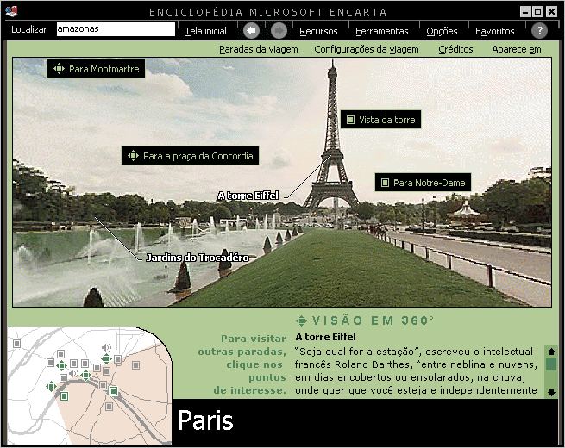
Monte a viagem da sua classe com as viagens virtuais do Microsoft Encarta 2000.

OBJETIVOS

Conhecer diversos aspectos de um país estrangeiro, desenvolver a habilidade de planejar e orçar custos de viagens, desenvolver habilidades no uso do computador e da Internet.

TEMPO PREVISTO

3 dias e meio

COMO COMEÇAR

- Antes de apresentar o projeto aos alunos, decida que parâmetros você quer adotar para as viagens virtuais. Os parâmetros poderão incluir:
- Duração: Quanto tempo a viagem durará?
- Orçamento: Quanto os viajantes podem gastar?
- Transporte: Você vai querer que usem mais de um tipo?
- Pontos de interesse: Devem os viajantes ver ao menos um museu quando visitarem o país? Ou quem sabe fazer uma parada na capital?
- Mapas: Você vai pedir algum tipo de mapa como parte do itinerário da viagem?
- Diga a seus alunos que são uma agência de viagens com a responsabilidade de traçar uma viagem emocionante em torno do mundo para seus clientes. Além de descobrir tudo sobre o país que os viajantes queiram visitar, os alunos necessitarão planejar uma amostra do itinerário e o orçamento completo.
- Forneça aos alunos os parâmetros que você estabeleceu, uma cópia das páginas da Atividade do Aluno e deixe-os soltos para escolher um país e fazer planos para a viagem.

Atividade do aluno

DESCRIÇÃO

Neste projeto, você se transformará em um agente de viagem virtual, planejando todos os detalhes de um passeio internacional emocionante. Seu professor vai dizer quanto tempo a viagem deve durar e quanto os viajantes poderão gastar; você escolhe o destino e define os detalhes da viagem.
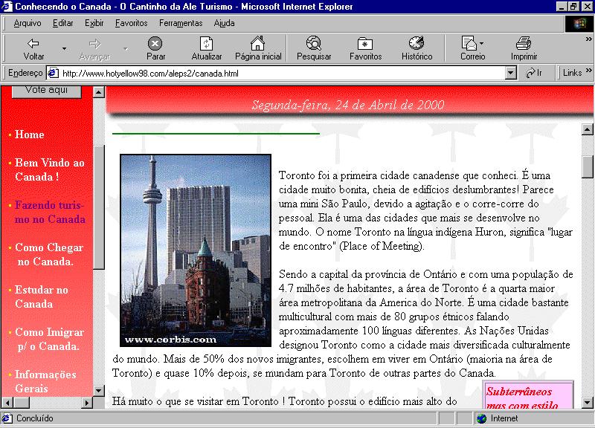
Site de turismo no Microsoft Internet Explorer 5.0.

ETAPA 1

Aonde ir?

SOFTWARES: Microsoft Word 2000, Microsoft Encarta 2000, Microsoft Internet Explorer 5.0

O QUE FAZER:
- Escolha um destino e explore-o usando as viagens virtuais da Encarta. Leia artigos sobre o país que escolheu, para aprender mais sobre sua história, geografia, clima, língua, capital e as outras cidades maiores, atrações principais e transporte. Sinta-se livre para escolher um destino fora do comum, fora dos roteiros habituais. Tenha sempre em mente o tempo da viagem e o limite do orçamento.
- Abra um arquivo novo do Word onde você possa manter notas sobre seu destino.
- Na Enciclopédia Encarta, no recurso Viagens Virtuais, utilize o comando Copiar no menu Opções, a fim de transferir as informações para o Word. (texto, mapas, fotos, créditos da foto e subtítulos)
- Em seguida, utilize a opção pesquisas na web da Enciclopédia Encarta e continue a pesquisa de seu país na internet. Uma vez que você esteja conectado à Encarta, você pode facilmente encontrar outros sites ligados ao assunto abordado. Adicione toda informação que você desejar no seu documento do Word e salve-o.
- Quando você reunir informações sobre o país, você precisará organizar o arquivo. Organize fatos, figuras e fotos sob títulos que expressem o que você recolheu, como a vista geral do país, o mapa, a geografia, o clima, a população e atrações especiais.

ETAPA 2

Quanto vai custar?

Software: Microsoft Excel 2000

O QUE FAZER: Agora calcule de que forma fará o tempo e o dinheiro do seu cliente durar a viagem inteira.
- Abra uma planilha do Excel e salve como "orçamento curso".
- Na célula A1, digite um título descritivo para sua planilha, tal como " Orçamento por duas semanas no Brasil. "
- Na célula A3, digite “Orçamento total”. Insira o valor do orçamento na célula D3.
- Nas células A5 a D5, digite as seguintes etiquetas da coluna: Data, item, custo e saldo.
- Salve a planilha.

Sites recomendados:

Conhecendo Canadá
- http://www.hotyellow98.com/aleps2/canada.html

China
- http://www.chinatown-brazil.com.br/brazil/portugues/index.htm

Descobrindo Portugal
- http://www.bacalhau.com.br/portugal.htm

ETAPA 3

A viagem tintim por tintim
Softwares: Microsoft Internet Explorer 5.0, Microsoft Excel 2000.

O QUE FAZER: Agora você preencherá os detalhes da programação. Faça uma viagem virtual por dentro do país de destino e verifique condições de alojamento, refeições e outras necessidades.
- Em sua planilha do orçamento do curso, selecione a célula A6 e digite uma data da partida para sua viagem (como esta é uma viagem virtual, qualquer data serve).
- Insira o nome da companhia aérea e o preço da passagem nas células B6 e C6, respectivamente.
- Insira dados adicionais para o restante da viagem nas células A7 a C17. Inclua todas as despesas, tais como hotel, local da viagem, alimento, shopping e entretenimento, com base em informações que você pode encontrar na Web. Esteja de olho no período da viagem e no orçamento total para que saia como você planejou.
- Na célula D6, insira a fórmula = D3-C6, para subtrair seu primeiro item do orçamento total.
- Na célula D7, insira a fórmula = D6-C7, para saber quanto sobra para o próximo item.
- Copie a fórmula da célula D7 para baixo até a célula D10.
- Salve e imprima seu trabalho.
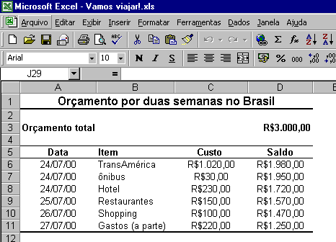
Microsoft Excel 2000 para detalhar seu orçamento e itinerários da viagem.

ETAPA 4

Um pacote de viagem
SOFTWARE: Microsoft PowerPoint 2000

O QUE FAZER:
- Vamos criar uma apresentação multimídia para promover sua viagem.
- Abra o PowerPoint e importe suas notas, imagens e planilha do Excel para criar uma apresentação da viagem.
- Escolha Configurar apresentação no menu Apresentação. Na caixa de diálogo Configurar apresentação escolha entre Exibida por um orador e Apresentada em um quiosque no item Tipo de apresentação.
- Adicione efeitos de animação em sua apresentação a partir da opção Transição de slides no menu Apresentação e escolha a que mais lhe agradar. Teste sua apresentação. Se desejar, utilize também os comandos Gravar narração e Testar intervalos.
- Agora você pode salvar sua apresentação como página da Web e colocá-la na Intranet da sua escola, ou na Internet, para que todos apreciem!

